LABORATORIO TERMODINÁMICA
PRESIÓN DE VAPOR DEL AGUA POR DEBAJO DE 100ºC
Calor de Vaporización
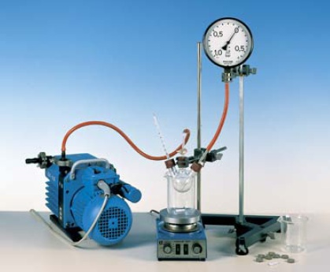
José Manuel González Canoyra 03889604M
Juan González Úbeda
Oscar Guerrero García
Ignacio Hernández Casal
GRUPO V 15:00 SEMANA 1
18 de Noviembre de 2011

Práctica 3 – PRESIÓN DE VAPOR DEL AGUA POR DEBAJO DE 100ºC
Calor de Vaporización
- INTRODUCCIÓN:
Se procede a comprobar experimentalmente la ecuación de Clausius-Clapeyron y obtener el calor molar de vaporización del agua.

- MATERIAL:
- 1 Calefactor con Agitador Magnético
- 1 Vaso de 600 mL y otro de 400 mL
- 1 Termómetro
- 1 Matraz de 3 bocas de 100 mL
- Un Termómetro
- 1 Manómetro
- 2 Tubos de caucho rígido
- 1 Bomba de vacío
- 1 Pie con forma de A y 2 varillas de acero inoxidable
- 2 Nueces con su soporte
- Un tubo de vidrio recto y otro en ángulo recto con llave de paso simple
- Agua destilada y agua corriente

- BASE TEÓRICA:
La presión de vapor del agua es la presión a la que el agua hierve, éste valor a 100 ºC es de 1013hPa (1atm), sin embargo éste valor disminuye cuando disminuye la temperatura, lo que quiere decir que cuanto más baja sea la presión atmosférica a más baja temperatura hervirá el agua.
La relación entre la presión de vapor y la temperatura la podemos ver en la ecuación de Clausius-Clapeyron:
lnp=-(λ / R T) + C
p = p0 + pLi

λ = calor molar de vaporización
p0 = presión atmosférica
pLi = presión en el manómetro

- PROCEDIMIENTO EXPERIMENTAL:
1 Procedemos al montaje según la imagen de la portada.
2 Encendemos el calentador colocando la ruleta al 100%, y el agitador magnético, regulándolo entre 100-300 rpm, no pasando nunca de las 300 rpm ya que el agitador podría chocar con la pared de vidrio del vaso de precipitados pudiéndola romper.
3 Cuando el agua en el matraz alcance los 25 ºC realizamos el vacío:
- Abrimos la llave de paso.
- Accionamos la bomba de vacío.
- Una vez realizado el vacío cerramos la llave de paso y apagamos la bomba.
4 Reducimos el calentador al 50 % y vamos anotando las presiones leídas en el manómetro pLi desde los 35ºC hasta los 65ºC en intervalos de 5ºC.
5 Medimos la presión atmosférica po (aplicando su correspondiente corrección) y la temperatura ambiente.

- DATOS EXPERIMENTALES Y CÁLCULOS:
Se realiza la corrección sobre la lectura barométrica por temperatura, pero se omite la corrección instrumental y la reducción a la gravedad nominal por ser éstas últimas despreciables.
Estudiando la tabla de factores de corrección por temperatura en la página web http://www.princoinstruments.com (tabla 5 del documento booklet), y sabiendo que la temperatura ambiental del laboratorio es de 24.5 ºC, obtenemos la corrección interpolando linealmente los puntos (x_{a},y_{a}) = (24,-0.003905) y (x_{b},y_{b}) = (25,-0.00467) mediante su fórmula:

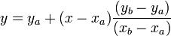

Obteniendo un factor de corrección y = -0.0042875.
Valor de la corrección = (704.2 mmHg)*(-0.0042875) = -3.02
La altura barométrica reducida a 0 ºC = (704.2)–(3.03) = 701.17 mmHg = 93182 Pa;

t (ºC) | T (K) | 1/T (K⁻¹) | P_{atm} (Pa) | P_{L} (bar) | P_{L} (Pa) | P_{V} (Pa) | P_{V} (HPa) | Ln P_{V}
35 | 308.15 | 0.003245 | 93182 | -0.88 | -88000 | 5182 | 51.82 | 3.95
40 | 313.15 | 0.003193 | 93182 | -0.86 | -86000 | 7182 | 71.82 | 4.27
45 | 318.15 | 0.003143 | 93182 | -0.82 | -82000 | 11182 | 111.82 | 4.72
50 | 323.15 | 0.003095 | 93182 | -0.78 | -78000 | 15182 | 151.82 | 5.02
55 | 328.15 | 0.003047 | 93182 | -0.74 | -74000 | 19182 | 191.82 | 5.26
60 | 333.15 | 0.003002 | 93182 | -0.68 | -68000 | 25182 | 251.82 | 5.53
65 | 338.15 | 0.002957 | 93182 | -0.62 | -62000 | 31182 | 311.82 | 5.74

Se representan las columnas destacadas en verde gráficamente.

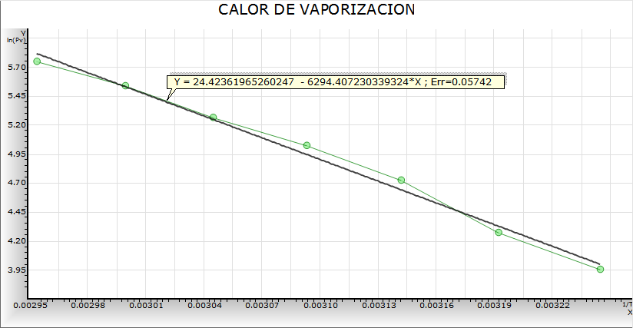

Pendiente = 6294.41
R= 8.3144 J/molK
Calor de Vaporización: 52334.24 J/mol
Calor de Vaporización: 52.33 kJ/molK

CALOR VAPORIZACIÓN
 |  |  | x | y | x2 | x*y | y-mx-n | (y-mx-n)2
1 |  |  | 0,003245 | 3,95 | 0,00 | 0,01 | -0,04826819 | 0,00232982
2 |  |  | 0,003193 | 4,27 | 0,00 | 0,01 | -0,05557737 | 0,00308884
3 |  |  | 0,003143 | 4,72 | 0,00 | 0,01 | 0,079702272 | 0,00635245
4 |  |  | 0,003095 | 5,02 | 0,00 | 0,02 | 0,077570725 | 0,00601722
5 |  |  | 0,003047 | 5,26 | 0,00 | 0,02 | 0,015439178 | 0,00023837
6 |  |  | 0,003002 | 5,53 | 0,00 | 0,02 | 0,002190853 | 4,7998E-06
7 |  |  | 0,002957 | 5,74 | 0,00 | 0,02 | -0,07105747 | 0,00504916
8 |  |  |  |  | 0,00 | 0,00 | -24,4236197 | 596,513197
9 |  |  |  |  | 0,00 | 0,00 | -24,4236197 | 596,513197
 | sumas: |  | 0,02 | 34,49 | 0,00 | 0,11 |  | 1193,05
 | sumas2: |  | 0,00

Se procede a calcular el error del calor de vaporización:

Δλ = R*Δm

Δλ = 8.31144 J/molK * 614.588 = 5103.97 J/molK = 5.103 kJ/molK
N= | 7
CALCULOS DE ERRORES
 |  |  | m= | -6294,4072
 |  | 5,E-07 | n= | 24,4236
  =
 | σ2= | 170,4356392 | Δm= | 614,5880039
 |  |  | Δn= | 159,4663189

(λ ±Δλ) = (52±5) kJ/molK

- CONCLUSIONES:
El calor de vaporización obtenido de la realización del ensayo es de (52±5) KJ/molK. Como acabamos de ver su error ha sido obtenido a partir del error de la pendiente de la recta de regresión que obtuvimos mediante el ajuste de mínimos cuadrados. Este fue realizado con una hoja de cálculo que programamos previamente y que arrojó un error de la pendiente de poca magnitud con respecto al valor de dicha pendiente, de lo cual deducimos que las medidas de los datos experimentales realizadas son en cierto modo lineales y precisas.
El resultado final se encuentra dentro del margen esperado aunque difiere sensiblemente del valor real, debido a diversos errores que analizamos a continuación.
Por una parte se han podido producir errores sistemáticos de tipo instrumental o errores de calibración de los instrumentos aunque no es probable que estos errores sean muy significativos. Tampoco hemos apreciado a simple vista error de cero en los aparatos utilizados.
Por otra parte se han podido cometer diversos errores accidentales debidos a causas externas y que no hemos podido detectar.
Para concluir podemos afirmar que el método utilizado para obtener el calor molar de vaporización del agua nos ha permitido obtener una buena aproximación al valor real de este, puesto que el error obtenido esta dentro de un margen aceptable de acuerdo con las características del ensayo. Por lo tanto la práctica se puede considerar realizada de manera satisfactoria.

- BIBLIOGRAFÍA:
- Página web de Eduardo Faleiro. http://mandelbrot.fais.upm.es/
- Guión de Prácticas del Laboratorio de Termodinámica EUITI-UPM

